м. Кривий Ріг
2017
МЕТОДИЧНА РОЗРОБКА ПРАКТИЧНОГО ЗАНЯТТЯ
«Спадковість і мінливість організмів. Вивчення мінливості у рослин. Побудова варіаційного ряду і варіаційної кривої. »
викладач: Малая І.О.
КЗ «Криворізький медичний коледж» ДОР

КРИВОРІЗЬКИЙ МЕДИЧНИЙ КОЛЕДЖ

МЕТОДИЧНА РОЗРОБКА ПРАКТИЧНОГО ЗАНЯТТЯ № 8

Дисципліна : Біологія
Спеціальність:сестринська справа
Тема: Спадковість і мінливість організмів. Вивчення мінливості у рослин. Побудова варіаційного ряду і варіаційної кривої. »
Кількість навчальних годин 80 хв.
Актуальність теми: розвиває розумову діяльність студента, покращює процеси мислення, прийоми порівняння, синтезу, аналізу; розвиває спостереження, логічне мислення, уміння робити висновки.
Навчальна мета ( з визначенням рівня засвоєння)
Знати:. Спадкову,модифікаційну мінливість,фенотип,норма реакції,варіаційний ряд,варіаційна крива
Вміти: спостерігати прояви мінливості у рослин,навчитися визначати ії характер
Володіти навичками: - дотримуватись правил техніки безпеки, охорони праці під час,аналітично мислити
Виховна мета:формувати науковий світогляд студентів, зокрема уявлення про матеріальну єдність світу, його різноманітність. Виховувати відповідальність , увагу,цілеспрямованість у виконанні справ. Поглибити розуміння навколишнього світу,процесів завдяки яким існує життя на Землі.

Міждисциплінарна інтеграція
Дисципліна | Знати | Вміти
1. Попередні  Ботаніка  Зоологія | Різноманіття рослинного і тваринного світу | Використовувати раніше набутті знання
2. Наступні  Медична генетика | Мінливість та ії види;закономірності мінливості | Пояснити біологічну роль
3. Внутрішньо-предметна інтеграція  Медична біологія | Модифікаційна мінливість | Пояснювати,що межі цієї мінливості задаються генотипом.а конкретні прояви залежать від впливу навколишнього середовища

Забезпечення заняття:
Гербарний набір культурних рослин одного сорту(пшениця,жито,ячмінь),комплект листків(клен,дуб,акації)DVD,телевізор,презентація»Комбінативна мінливість»
Література: Л.₁ Задорожній К,М.»Усі уроки біології в 11 класі».Стандарт і академічний рівень.-Х.:Вид.група»Основа»,2011.-191,с.:табл..
Л.₂ Кучеренко М.Є..Ю.Г.Верес,П.Г.Балан-К.:Генеза,2000.-464 с.:іл..
Л.₃ Шаламов Р.В.Біологія:-Х.:Веста:Вид-во»Ранок»,2009.-624 с.

ПЛАН ТА ОРГАНІЗАЦІЙНА СТРУКТУРА ЗАНЯТТЯ

№п\п | Основні етапи заняття | Рівень  засвоєння | Методи контролю  та навчання | Матеріали методичного  забезпечення | Час
1 | Підготовчий етап  1.1Організація заняття  - Визначення навчальної мети, мотивація  1.3Контроль початкового рівня знань, вмінь, навичок | βІ  βІ  βІ | Усне повідомлення чергового  Усне повідомлення  Усне опитування | 1.навчальні цілі  2.актуальність теми.  Індивідуальні завдання | 2-3хв.  5-7хв.  5-7 хв.
2 | Основний етап формування  професійних вмінь і навичок  2.1 Порівняти 2-3 культурні рослини одного сорту.Знайти ознаки подібності в їхній будові,пояснити причини подібності.  2.2. Знайти ознаки відмінності в їхній будові,які причини могли викликати цю зміну?Виміряти довжину листкової пластинки,записати.  2.3 .Скласти і записати варіаційний ряд.Визначити кількість листків кожної варіанти.Занести у таблицю.  2.4. Обчислити середнє значення довжини листка М за формулою:  М=∑(v∙p)  n  2.5.Зробити висновок | β-ІІ  β-ІІІ  β-ІІІ  β-ІІІ  β-ІІ | Метод формування навичок: Експеримент  Практичний тренінг  -ІІ- | Інструкції до  практичних  робіт;  Довідникові матеріали. | 5-7хв.  10хв.  10-15хв.  10хв.  5хв.
3 | Заключний етап  3.1. Контроль, корекція рівня професійних вмінь і навичок.  -розібрати,виконати вправи.  -вказати недоліки,ліквідувати їх.  3.2. Підведення підсумків  заняття.  3.3. Домашнє завдання  розв'язок завдань  Кучеренко М.Є..Ю.Г.Верес,П.Г.Балан-К.:Генеза,2000.-464 с.:іл..  3.4. Навчальна література:  • основна  • допоміжна | β-ІІІ  β-І | Тестування (комп`ютерне)  Перевірка робочого зошита,робочого міста | Комп`ютер,  тестовий контроль  Робочий зошит | 20хв.  5хв.
Л.₁ Література: Л.₁ Задорожній К,М.»Усі уроки біології в 11 класі».Стандарт і академічний рівень.-Х.:Вид.група»Основа»,2011.-191,с.:табл..
Л.₂ Кучеренко М.Є..Ю.Г.Верес,П.Г.Балан-К.:Генеза,2000.-464 с.:іл..
Л.₃ Шаламов Р.В.Біологія:-Х.:Веста:Вид-во»Ранок»,2009.-624 с.

Матеріали методичного забезпечення підготовчого етапу.

Питання для фронтального опитування
- Що вивчає генетика?
- Що таке спадковість і мінливість
- Що є матеріальним носієм спадковості??
- Дайте визначення таким поняттям, як ген, генотип, фенотип, геном.
- Що мається на увазі під поняттям «ознака та різні її стани»?
- Що таке алельні гени?
- Які існують методи генетичних досліджень?
- Яке значення має генетика для практичної діяльності людини?

Біологічний диктант
Доповнити визначення термінів
- Ген – це………..
- Алельні гени – це …………….
- Алель, яка в присутності іншої ознаки проявляється, називається …………..
- Рецесивна – це ознака ……………
- Сукупність генетичної інформації - ……………..
- Фенотип – це сукупність усіх ознак і ……………..
- Спадковість – властивість ………………
- Здатність живих організмів набувати нових ознак мультимедійній дошці написані основні генетичні поняття, але без визначень. Доповнити їх:
- Алель ……
- Алель ні гени …………….
- Ген ………..
- Генотип……………
- Гібрид ……………..
- Гомозигота………………
- Гетерозигота ………………..
- Гібридологічний метод ……………………
- Моногібридне схрещування ……………………..
- Дигібридне схрещування …………………
- Домінантний ген ……………………
- Рецесивний ген …………………..
- Спадковість ……………………..
- Фенотип ……………………..

Матеріали методичного забезпечення основного етапу.

Глосарій
Основні терміни і поняття генетики
Ген – дискретна функціональна одиниця спадковості, з допомогою якої відбувається запис, зберігання та передача генетичної інформації в ряді поколінь, певна ділянка молекули ДНК (або РНК у деяких вірусів), розташована на певній ділянці (у певному локусі) хромосоми еукаріотів, у бактеріальній хромосомі чи плазміді у прокаріотів або в молекулі нуклеїнової кислоти вірусів.
Алель – один з можливих станів (варіантів) гена.
Домінантний алель – алель, який пригнічує прояв іншого алеля певного гена. Залежно від ступеня пригнічення виділяють повне чи неповне домінування.
Рецесивний алель – алель, прояв якого пригнічується іншим алелем певного гена.
Локус – місце розташування алелей певного певного гена на хромосомі.
Гомозигота – диплоїдна або поліплоїдна клітина (особина) , гомологічні хромосоми якої мають однакові алелі певного гена. У гомозиготному стані проявляються і домінантні, і рецесивні алелі.
Гетерозигота – диплоїдна або поліплоїдна клітина (особина), гомологічні хромосоми якої мають різні алелі певного гена. У гетерозиготному стані в разі повного домінування проявляється дія домінантного алеля, а за неповного домінування ознака має проміжне вираження між домінантним і рецесивним алелями.
Генотип – сукупність усіх генів клітини, локалізованих у ядрі (у хромосомах) або в різних реплікуючих структурах цитоплазми (пластидах, мітохондріях, плазмідах). Генотип – це спадкова основа організму, єдина система взаємодіючих генів, тому прояв кожного гена залежить від його генотипного середовища. Генотип – носій генетичної інформації, який контролює формування всіх ознак організму, тобто його фенотипу.
Фенотип – сукупність властивостей і ознак організму, що склалися на основі взаємодії генотипу з умовами зовнішнього середовища. Фенотип ніколи не відображає генотип цілком, а лише ту його частину, яка реалізується в певних умовах онтогенезу. У процесі розвитку організму фенотип змінюється. Межі, в яких змінюються фенотипові прояви генотипу, називаються нормою реакції.
Спадковість - здатність живих організмів передавати особинам наступного покоління морфо анатомічні, фізіологічні, біохімічні особливості своєї організації, а також характерні риси становлення цих особливостей у процесі онтогенезу.
Мінливість – властивість організму змінювати свою морфо фізіологічну організацію (що зумовлює різноманітність індивідів, популяцій, рас), а також набувати нових ознак у процесі індивідуального розвитку.
Як відомо, генетика - наука про спадковість і мінливість. При цьому зазначені поняття за своїм сенсом є протилежними, як кажуть альтернативними (від лат. альтернатус – інший). Живі організми здатні не тільки зберігати й передавати спадкову інформацію, а й набувати змін.
Завдяки спадковості з покоління в покоління зберігаються специфічні якості кожного біологічного виду.
Завдяки мінливості підтримується різноманітність організмів одного виду. На відміну від спадковості, мінливість – явище різноманітне й неоднозначне. Саме тому існує кілька класифікацій цього поняття.

Мінливість
(за характером змін)

модифікаційна генетична
(фенотипова або спрямована) (генотипова або неспрямована)
зміни спричиняє вплив відсутній чіткий зв'язок
певних факторів навколишнього між умовами життя організму
середовища або дією на нього певних
факторів середовища

Модифікаціями називають фенотипові зміни, які виникають під впливом умов середовища. Фактори навколишнього середовища , які впливають на організм, це температура, вологість, сонячне світло.
Мінливість
(за рівнем прояву)

індивідуальна групова
(різноманітність між особинами (відмінність між популяціями,
одного виду) видами, родами)

Розглядаючи сьогодні на занятті поняття модифікаційної мінливості, скажіть, чому особини, які живуть в одному середовищі існування (ставку, лісі) відрізняються розмірами, забарвленням, плідністю та багатьма іншими ознаками і показниками? (Дія виняткових факторів – сприятливі чи несприятливі для життя умови навколишнього середовища: живлення, умови розмноження, наявність вологи тощо).
Вважають, що модифікаційна мінливість викликана тим, що всі організми живуть у різних умовах, а тому змушені по-різному реагувати на фактори навколишнього середовища Саме цим пояснюються властивості модифікаційної мінливості (презентація учня:

Властивості модифікаційної мінливості:

- Ступінь вираження модифікації залежить від інтенсивності та тривалості дії на організм певного чинника і носить груповий характер:
- у дрібного рачка-артемії ступінь волохатості задньої частини черевця залежить від солоності води: вона тим більша, чим нижча концентрація солей у воді;
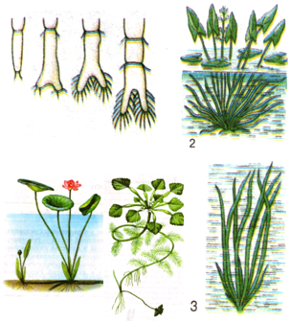
- у всіх рослин стрілолисту, занурених у воду, утворюються довгі й тонкі листки, а у тих, які ростуть на суходолі – вони стрілоподібні. У рослин стрілолисту, занурених у воду частково, формуються листки обох типів;
- у водяного плаваючого горіха та лотоса горіхоносного: зверху показані надводні, а на нижній частині стебла – підводні листки. Вони мають різну форму: у лотоса в воді довгі тонкі листки ланцетовидної форми, а у водяного горіха-порізані, перисті.
- Ще Ж.Б. Ламарк у своїх дослідженнях вказував на залежність прояву ознак від зовнішніх умов і позначав це одним з еволюційних факторів.

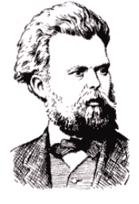
- Модифікації не успадковуються (довів нім. вчений А. Вейсман);
- Фактори зовнішнього середовища не впливають на властивості генів, які передаються наступним поколінням. Тому модифікації не успадковуються. Протягом багатьох поколінь він відрізав мишам хвости, але у безхвостих батьків завжди народжувалися хвостаті нащадки.

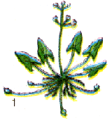
- Модифікації можуть зникати протягом життя особин, якщо припиняється дія фактора, який їх спричинює:
- загар, набутий людиною влітку, поступово зникає протягом осінньо-зимового періоду;
- якщо рослину стрілолист пересадити з води на суходіл, то нові листки матимуть не видовжену, а стрілоподібну форму.

- Модифікаційні зміни, що виникають на ранніх етапах онтогенезу можуть зберігатися впродовж усього життя особин:
- викривлення кісток нижніх кінцівок унаслідок рахіту зберігаються протягом усього життя, але в батьків, які перехворіли в дитинстві на рахіт, діти можуть народитися нормальними, якщо під час свого розвитку вони отримували потрібну кількість вітаміну D

- Модифікації спрямовані на пристосування організмів до змін дії тих чи інших факторів довкілля:
- зміна листків стрілолиста із стрілоподібної на стрічкоподібну при зануренні цієї рослини у воду захищає її від ушкодження течією;
- зміна шерсті ссавців під час осіннього линяння на густішу забезпечує захист від дії низьких температур, а загар людини – від шкідливої дії сонячного випромінювання;
- залежність розмірів кульбаби від умов зростання
- Скажіть, чи залежить ступінь вираження модифікації від інтенсивності та тривалості дії на організм певного чинника? (1-ша властивість);
- Чи можуть успадковуватися модифікації? (2-га властивість);
- Чи можуть зникнути модифікації, якщо припиняється дія фактора, який їх спричинює? (3-тя властивість);
- Чи можуть зберігатися модифікаційні зміни, що виникають на ранніх етапах онтогенезу, впродовж усього життя особин? (4-та властивість);
- Чи спрямовані модифікації на пристосування організмів до змін дії тих чи інших факторів довкілля? (5-та властивість)

Основні характеристики модифікаційної мінливості:
- Груповий характер;
- Не успадковуються;
- Оборотність
- Пристосувальний характер;
- Модифікації диференціюють фенотип , але не змінюють генотип.

Хід роботи

- Розгляньте гербарій. Порівняйте 2—3 культурні рослини одного сорту або 2—3 дикорослі рослини одного виду. Зверніть увагу на форму, розміри її вегетативних органів.
- Знайдіть ознаки подібності в їхній будові, поясніть причини подібності.

- Знайдіть ознаки відмінності у досліджуваних рослин, назвіть їх. Які причини могли викликати ці зміни?

- Виміряйте довжину листкової пластинки кожного листка в запропонованому наборі (75— 100 штук) або в додатку до лабораторної роботи, дані округліть іх
- Складіть і запишіть варіаційний ряд.
- Визначте кількість листків кожної варіанти. Результати занесіть до таблиці.

Довжина листка (v)
Кількість листків (Р)

7. Обчисліть середнє значення довжини листка М за формулою:

M=∑(V·P),
n
де ∑-— знак суми;
V — довжина листка даної варіанти;
Р — кількість листків даної варіанти;
п — загальне число варіант.

Модифікаційну мінливість будь-якої ознаки можна описати кількісно за допомогою методів варіаційної статистики і подати у вигляді графіків або таблиць. Першим кроком у ході аналізу мінливості ознак є створення варіаційного ряду та побудова на його основі варіаційної кривої.
Скажімо, перед вами поставлено завдання вивчити мінливість карасів, які ви спіймали у ставку. Для початку необхідно знайти найменшу і найбільшу рибини і виміряти їх довжину (перша 2 см. завдовжки, друга – 8 см.). Діапазон мінливості у цьому випадку дорівнює 6 см. Його зручно розбити на 6 відрізків - класів значень, кожний по 1 см. Після цього значення довжини кожної особини потрібно занести у відповідний клас і такий спосіб побудувати варіаційний ряд. На основі варіаційного ряду легко побудувати варіаційну криву – графік розподілу кількості особин залежно від значення довжини тіла. Зазвичай варіаційна крива має форму дзвона, що свідчить про нормальний розподіл ознаки і відповідає нормі реакції організму за цими показниками. За такого розподілу середні особини найчисленніші.
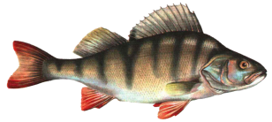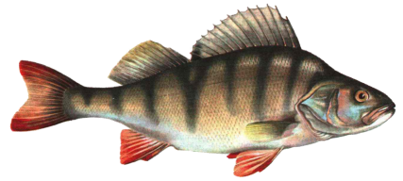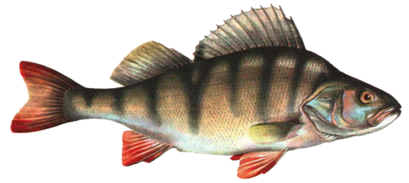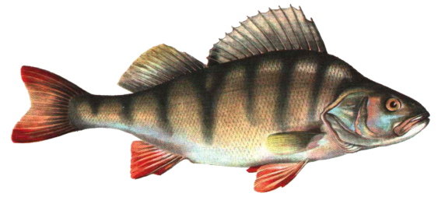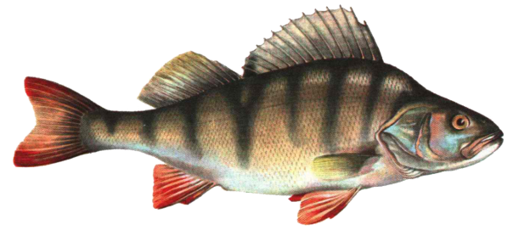
- Виміряти довжину карасів.
- Занесіть значення довжини кожної особини у відповідний клас.

Варіаційний ряд карасів, розподілених за довжиною тіла
№ класу | Межі класу (см.) | Число особин
1 |  | 3
2 |  | 7
3 |  | 10
4 |  | 15
5 |  | 2

Побудувати варіаційну криву.
15
14
13
12
11
10
9
8
7
6
5
4
3
2
1
0
1 2 3 4 5 6 7 8 9 10 11 12
Межі класу (см.)

Матеріали методичного забезпечення заключного етапу.

Питання для індивідуального опитування:

- Межі модифікаційної мінливості – норма реакції.
- Модифікаційна мінливість є спадковою.
- Ознаки модифікацій мають адаптивне значення.
- Скажіть, як впливає навколишнє середовище на рослинні, тваринні організми та на людину?
- Чому модифікації, які виникли на ранніх етапах розвитку особи, зберігаються все життя?

Індивідуальні завдання:

Доповніть речення
1. Термін «ген» запропонував у 1909 р. вчений
2. У випадку, коли жодна з алелей не домінує над іншою, спостерігається
3. Гени, що кодують структуру білків і нуклеїнових кислот, називаються
4. Мінливість, зумовлена об'єднанням різних алельних генів, називається
5. Присутністю двох і більше домінантних неалельних генів, що контролюють розвиток ознаки, визначається
6. Чиста культура мікроорганізмів, виділених із якого-небудь одного джерела, називається

Тестові завдання.
1.Першовідкривач законів спадковості:
а) Т. Морган;
б) Г. Мендель;
в) Е. Чермак.

2.Ділянка ДНК, що визначає спадкову ознаку організму:
а) ген;
б) локус;
в) нуклеотид

3.Особини, у потомстві яких проявляється розщеплення ознаки:
а) гетерозиготні;
б) гомозиготні;
в) гемізиготні.

3.Фенотип — сукупність:
а) генів організму;
б) генів даної популяції;
в) зовнішніх і внутрішніх ознак організму.

4.Генотип — цілісна система взаємодіючих:
а) генів організму;
б) генів даної популяції;
в) зовнішніх і внутрішніх ознак організму.

5.Поліплоїдія — це:
а) перехрестя хромосом;
б) кратне зменшення числа хромосом;
в) кратне збільшення числа хромосом.

6.Ознака, що пригнічує розвиток альтернативної у гібридів:
а) домінантна;
б) рецесивна;
в) гібридна.

7.Спосіб запилення рослин, який використовував Г. Мендель для одержання гібридів другого покоління:
а) самозапилення;
б) перехресне запилення;
в) штучне запилення.

8.Схрещування особини, що має невідомий генотип, з особиною, рецесивною за даною ознакою:
а) віддалене;
б) дигібридне;
в) аналізуюче.

9.Самець дрозофіли має такий каріотип:
а) 6А + XX;
б) 6А + ХО;
в) 6А + ХУ.

10.Межі, що визначають модифікаційну мінливість ознаки:
а) межі варіації;
б) норма реакції;
в) варіаційна крива.

11. В основі гетерозису лежить:
а)кратне збільшення числа хромосом;
б)підвищення життєвої сили гібридів першого покоління;
в)обмін ділянками між гомологічними хромосомами.

